Záclony a závěsy zútulňují interiér
Tradičně zdobíme okna samostatně záclonami nebo ve spojení se závěsem. Dnes však některé záclony přebírají podobu závěsů a naopak. Jejich estetické a funkční kombinace jsou pak o to zajímavější.
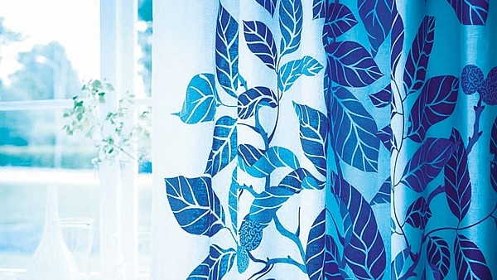
Závěs z těžkého materiálu tlumí zvuk a světlo, zabraňuje výhledu. Příměs plátna zajišťuje pevnost a lesk. Délka 300 cm, šířka 145 cm za 1490 Kč.
FOTO: IKEA
Kompromisem mezi záclonou a závěsem jsou tzv. voály, proto často visí na okně samostatně. Existují v různých barvách a odstínech, s abstraktními i realistickými vzory a orientálními výšivkami. Obyčejné bílé voály evokují záclony asi nejvíce. Není přes ně zvenčí vidět do interiéru a zároveň nijak nebrání průchodu světla.

Tak trochu jiné záclony
Bez závěsů na okně si vystačí také provázkové záclony, někdy nazývané jako niťové či řetízkové. Vyniknou především v menších oknech, když jsou jednotlivé provázky střiženy v různých délkách do tvaru oblouku nebo cípů. Niťové záclony se užívají i v prostoru interiéru k jemnému optickému předělení nebo jako dveřní závěsy. Provázkovou záclonu si můžeme zkrátit podle libosti. Její údržba je snadná, vyžaduje pouze praní ve speciálním sáčku, aby se konce neroztřepily a nevznikaly uzlíky.
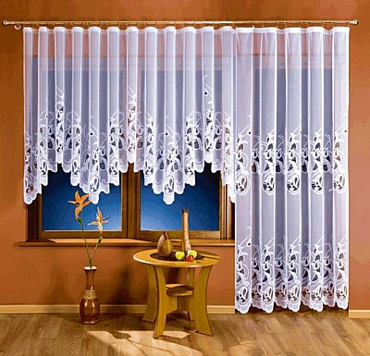
Kombinace krátké a dlouhé záclony. Justi záclona stojí 130 Kč/m.
FOTO: RALI DEKOR
Mušelínové záclony jsou lehké a vzdušné. Je to jemná poloprůsvitná měkká tkanina v plátnové vazbě (někdy potisknutá). Vyrábí se z bavlněné, někdy i z vlněné česané příze. Je ovšem náročná na údržbu.
Organza záclony jsou jemné, zcela průhledné, hladké i s výšivkami. Organzu kombinujeme na jednom okně jako záclonu s voálem jako závěsem.
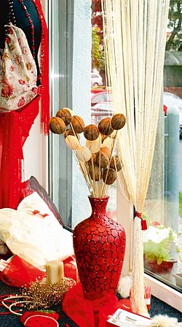
Provázkovou záclonu navlečeme na kovovou nebo dřevěnou záclonovou tyč, tunýlek má šíři 65 mm. Hodí se do každého interiéru, lze ji použít na okna nebo jako závěs místo dveří. Provázková záclona 100x200 cm s flitry. Cena 183 Kč.
FOTO: STOKLASA
Při výběru tradičních záclon do interiéru můžeme volit barvu šampaňského, které ladí zejména se staršími, méně prosvětlenými interiéry. V moderním prosvětleném bytě by však vypadala taková záclona špinavě, proto volíme ledově bílou.
Zejména do kuchyňských oken se hodí krátké záclony, které bývají výrazně dekorativní. Když je pověsíme seshora, sluší jim okraj vykrojený do oblouku. Ty ve tvaru obdélníku napneme mezi rámy spodní poloviny okna, aby zakryly výhled zvenčí.

Vítězí umělé materiály
Naše požadavky na údržbu okenních textilií jsou jednoznačné: musí se lehce udržovat, dlouhodobě držet kvalitu i tvar.
Proto spotřebitelé nejčastěji volí okenní textilie z polyesterových materiálů, které navíc dokážou imitovat mačkavou bavlnu, len nebo náročné hedvábí. Navíc jsou k dostání v lesklých i matných variantách, v různě sytých odstínech rozličných barev.
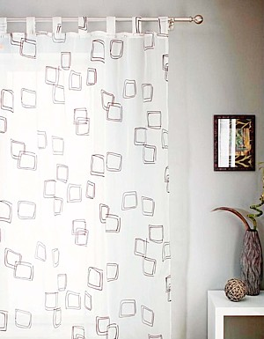
Záclony se prodávají také hotové, ušité na daný rozměr. Rozměr 145x245 cm, bílá barva hnědý potisk, s poutky, 100% polyester za 699 Kč.
FOTO: KIKA
K dostání jsou i záclony ze směsových materiálů, třeba s přídavkem lněného vlákna, ovšem jsou také náročnější na údržbu.
Přikloníme-li se k ryze přírodním textiliím jako jsou len, bavlna a hedvábí, musíme počítat s opatrnějším ošetřením a praním podle návodu doporučeného výrobcem.
Ceny záclon se pohybují od 200 Kč/bm (běžný metr), exkluzivní záclony vyjdou i na několik tisíc za metr.

Závěsy ztlumí hluk i světlo
Kvalitní závěsy se vyrábějí z bavlny, ze lnu, z látek s příměsí hedvábí, z čistě hedvábných látek nebo z bavlněného saténu. Obvykle jsou těžší než záclona, s hustějším vláknem, mezi nejtěžší patří čalounické materiály. Nejenže odcloní světlo proudící oknem, ještě ho vlastně zdobí a tlumí zvuk přicházející zvenku.
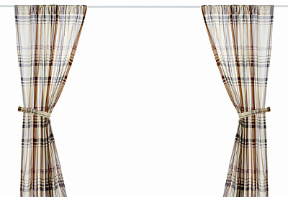
Závěsy Benzy jsou vyrobené z probarvené látky. Vzor je viditelný po obou stranách, takže vypadá dobře i z druhé strany. Skrytý otvor slouží na závěsové tyče. V délce 300 cm a šířce 145 cm stojí 799 Kč.
FOTO: IKEA
Mezi moderní typy tkanin na závěsy patří látky s teflonovým povrchem. V letních měsících odrážejí sluneční žár. Světlo nejvíce pohlcují tzv. blackouty, vhodné zejména do ložnic. Závěsy můžeme uchytit jako záclony tzv. žabkami, snazší je ale použít závěs s našitými poutky nebo zakomponovanými kroužky, jimiž se protáhne záclonová tyč.
Častěji než u záclon vzniká v případě závěsů se vzory problém, jak je nařasit. Platí, že vně vystupuje vzor jdoucí shora dolů, ať jde o pruhy, květiny, ornamenty nebo jiné dekory.

Jak aranžovat záclony a závěsy
Zejména závěsy z lehčích materiálů a voály mají tendenci na oknech neposlušně vlát. Přitom existuje spousta pomocníků, kteří i všednímu závěsu můžou dodat punc elegance a zároveň ho zafixovat v požadovaném tvaru.
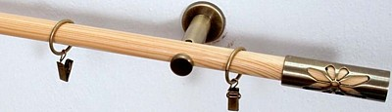
Dekorační garnýž euromix je z borovicového dřeva o průměru 2 cm. Cena 499 Kč je za lakovanou masivní tyč, 2 kusy kovových koncovek, 2 kusy kovových konzolí, kovové žabky a kroužky úměrné délce garnýže a montážní sadu do zdi (hmoždinky a vruty).
FOTO: TAXA
Řasení trvale nastaví tzv. řasicí pásky. Na požádání nám je v obchodech na závěsy či záclony našijí. Řasicí pásku potřebujeme především při uchycení do kroužků na tyči pomocí žabek nebo háčků na kroužky. Pozor! Podle míry řasení kupujeme látku v rozměru dvojnásobku až trojnásobku šířky okna. Lehké záclony a závěsy se často kroutí a nedrží tvar, tvrdší materiály mají zase tendenci odstávat. Využijeme proto např. olověné pruty, které se všijí do spodního okraje textilie a rovnoměrně ho tak zatíží.
Olověná nebo skleněná dekorativní těžítka ve tvaru mince se hodí zejména do odstávajících dolních rohů závěsu.
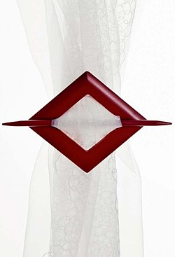
Dekorační sponou můžeme závěsy nebo také záclony upravit. Dřevěná sloupcová spona Square s jehlicí v různobarevném provedení. Rozměr 21x17,5 cm za 99 Kč.
FOTO: KIKA
Svázat závěs do půvabné kaskády dokáže sametová stuha, praktické jsou tzv. úvazy. Obchody s bytovými doplňky nabízejí ozdobné perleťové a korálkové úvazy, jimiž lehce závěs svážeme, ne však do úplného stažení. Máme-li možnost na zeď za závěsem připevnit speciální úchyty, zachytíme závěs v různých místech do nich. Provázkové stuhy nebo stuhy ze stejného materiálu, jako je závěs, sluší obyčejnějším závěsům do kuchyně nebo do interiéru v rustikálním stylu. Luxusněji působí úvazy se střapci, v nichž jsou aplikovaná např. pírka nebo zlaté nitky.
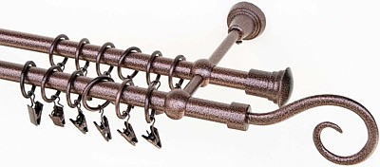
Měděná dvoutyčová garnýž se hodí k zavěšení záclony i závěsu. V délce 200 cm za 659 Kč.
FOTO: ZÁCLONOVÉ GARNÝŽE
Dekorativní jsou i spony z keramiky, dřeva, kovu, z plastu v různých geometrických i abstraktních tvarech. Sloupcové spony nahrazují úvaz, patří mezi nejpoužívanější. Zachycení spony zajistí jehlice, ale vyrábějí se také skřipce. Oválné a kulaté spony působí měkčeji, jemné jsou zpravidla ze stříbrných drátků s perlami. Magnetické spony jsou šetrnější a vzhledově jemnější. Do vnitřních stran spon jsou vsazeny magnety, které do sebe zapadají a při spojení se závěsem vytvoří požadovaný efekt. Udrží i těžší závěsy a nepoškodí je jako sloupcové spony.

Jak sladit závěsy a záclony
Potrpíme-li si na dokonalý estetický soulad různých bytových textilií, obrátíme se na specializovanou prodejnu, která nám dodá na míru kompozici potahových látek na sedačky, polštáře, závěsy, záclony, rolety a tapety. Cena takových kompozic začíná obvykle na 50 000 Kč.
Některá studia a prodejci provádějí 3D vizualizaci svých výrobků do fotografie konkrétního interiéru. Vhodné je přitom fotit přes místnost zpříma směrem k oknu. Cena služby je 500 Kč za 1 fotografii.
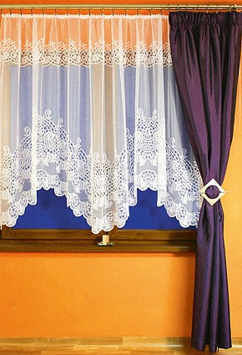
Bohatě zdobená záclona Taura podtrhne interiér domova. Vedle závěs Taft Uni indigo se závěsovou sponou Piazza Satina. Cena záclony od 148 Kč/bm.
FOTO: LEVNÉ GARNÝŽE
Barvy bytového textilu na oknech můžeme ladit s kobercem, nábytkem, barvou na stěnách nebo třeba jen s dekoračními polštářky. V jedné místnosti by se ale mělo sejít jen minimum výrazných vzorů. Je-li jich tam více, nevynikne ani jeden z nich.
Dbáme na vyvážení studených a teplých odstínů. Modrá barva je chladná, takže ji nedáváme do místností orientovaných na sever, kam téměř nesvítí slunce. V takovém případě je optimální modrá výmalba s teplými tóny závěsů a nábytku.
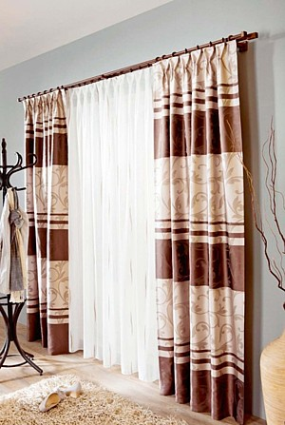
Závěs z dekorační látky se žakárovým vzorem se hodí v hnědé barvě do přírodních interiérů. Šířka 140 cm stojí 479 Kč.
FOTO: KIKA
Do obývacího pokoje jsou nejvhodnější odstíny bílé, krémové a béžové. Šedá, růžová a fialová patří do ložnice a hravá oranžová nebo zelená do dětských pokojů.
Jestliže se barev obáváme, zvolíme jednoduše bílou. Opticky zvětší prostor, neohraničí linii oken, naplní místnost jasem a vzduchem. Dobře odráží světlo, prostor zůstane neutrální a my máme možnost barvy časem přidávat.

